**Manual de usuario**

Este es el Manual de Usuario el cuál servirá para poder usar de manera útil la aplicación.

Apenas se abre la aplicación se puede visualizar una ventana de inicio de sesión:

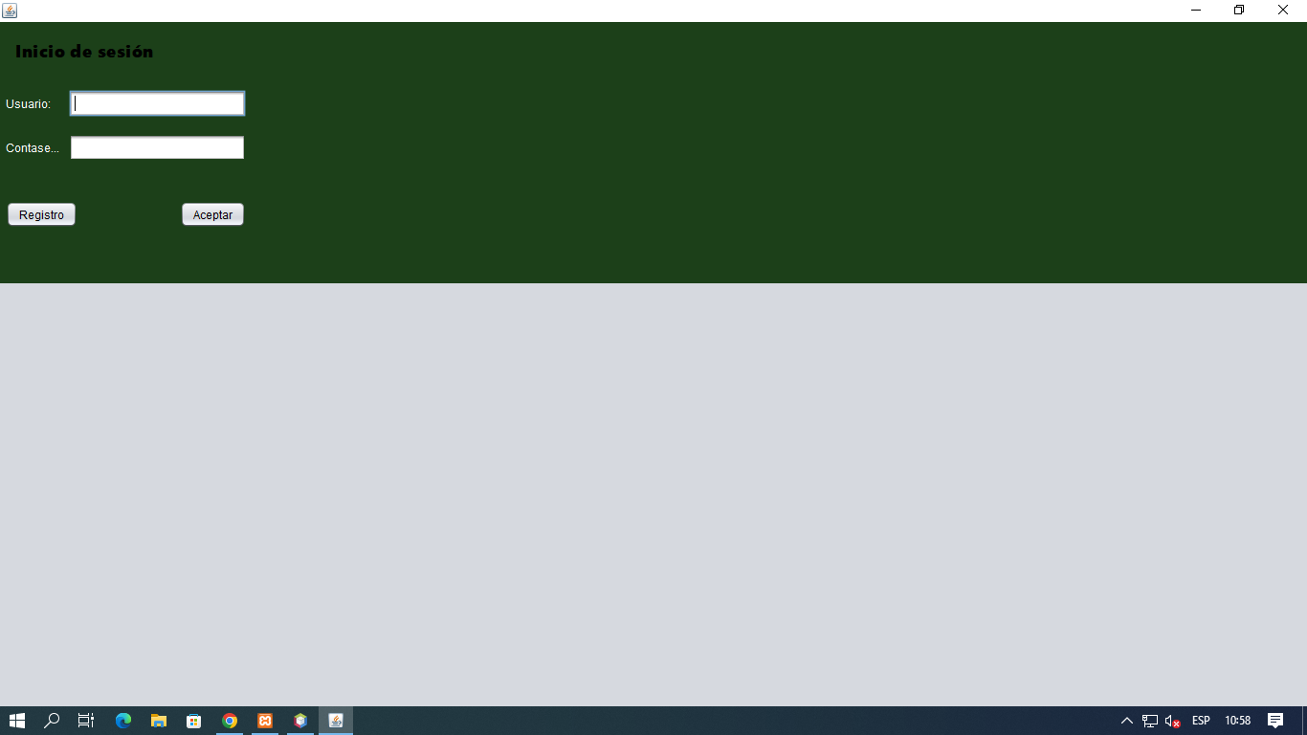

En esta se pueden ver dos cajas de texto en las que se ingresan el nombre de la persona y la contraseña. En caso de que la persona no esté registrada, debe dirigirse al botón **REGISTRO**.

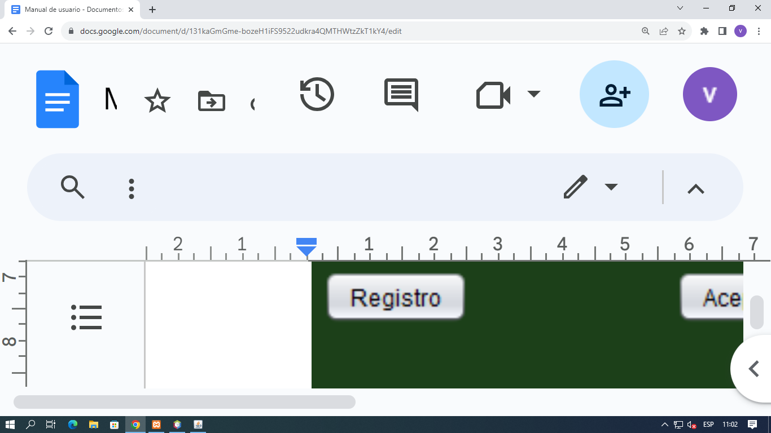

Al hacer clic en este botón nos aparecerá una ventana.

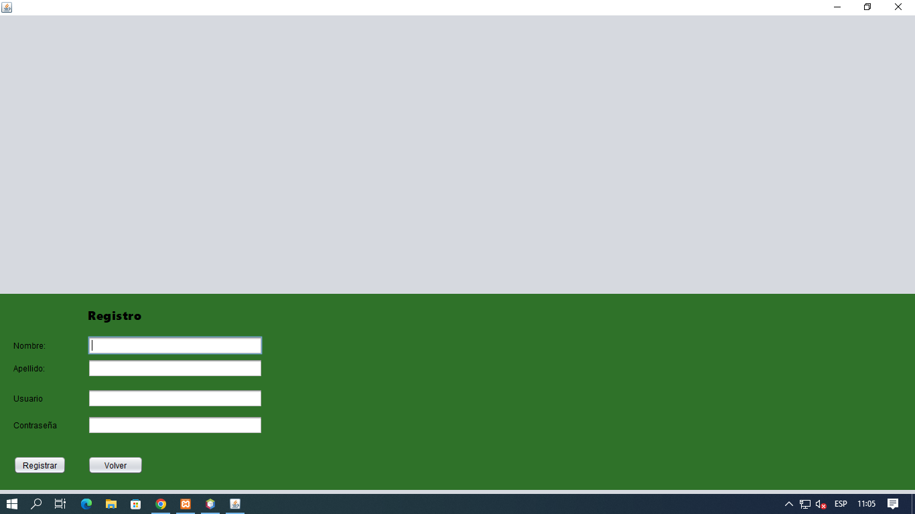

Aquí se completan las diferentes cajas de textos, al finalizar se debe hacer clic en registrar y el usuario se guardará instantáneamente en la base de datos.

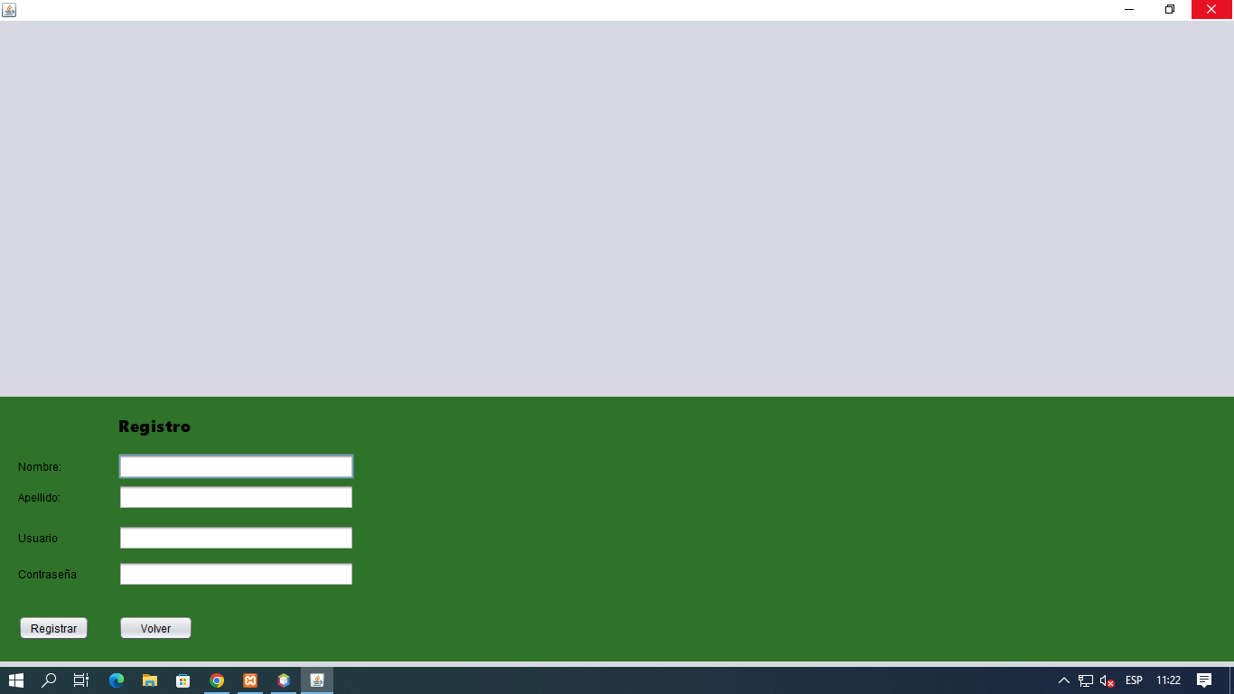Luego, se debe hacer clic en el botón **VOLVER**.

Luego de clickear este botón volveremos a la primera pantalla y completamos los datos que se nos piden y clickeamos en el botón aceptar que nos llevará a la siguiente ventana.

Si ya se tiene cuenta, se completan los campos requeridos y se hace clic en el botón de aceptar que nos llevará a la siguiente ventana: Menú principal

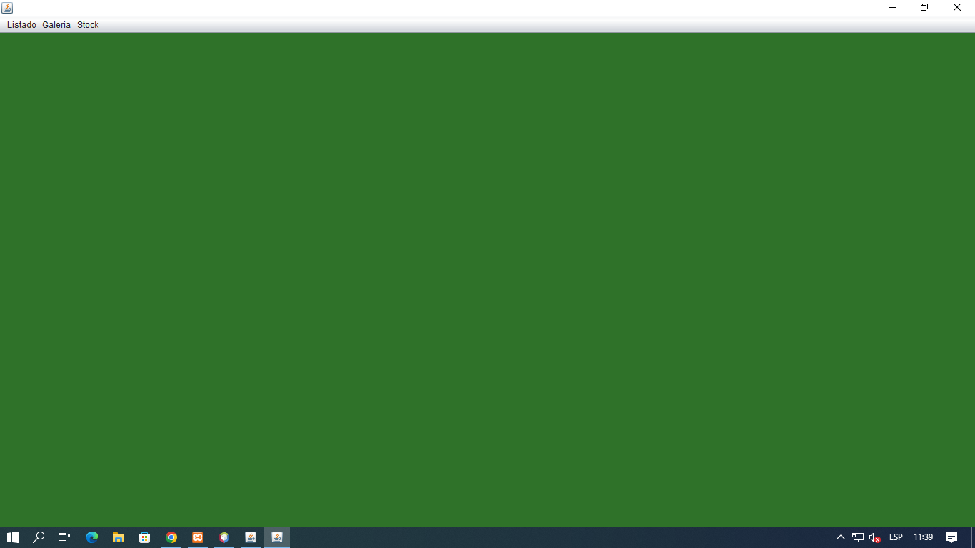

En esta ventana se puede visualizar una barra de tareas en la que se muestra un listado, una galería y un stock.

* En el listado, se muestran cuatro cajas de textos, una tabla de ingresos de datos y botones. En esta ventana se realizan las reservas para la visita al negocio.

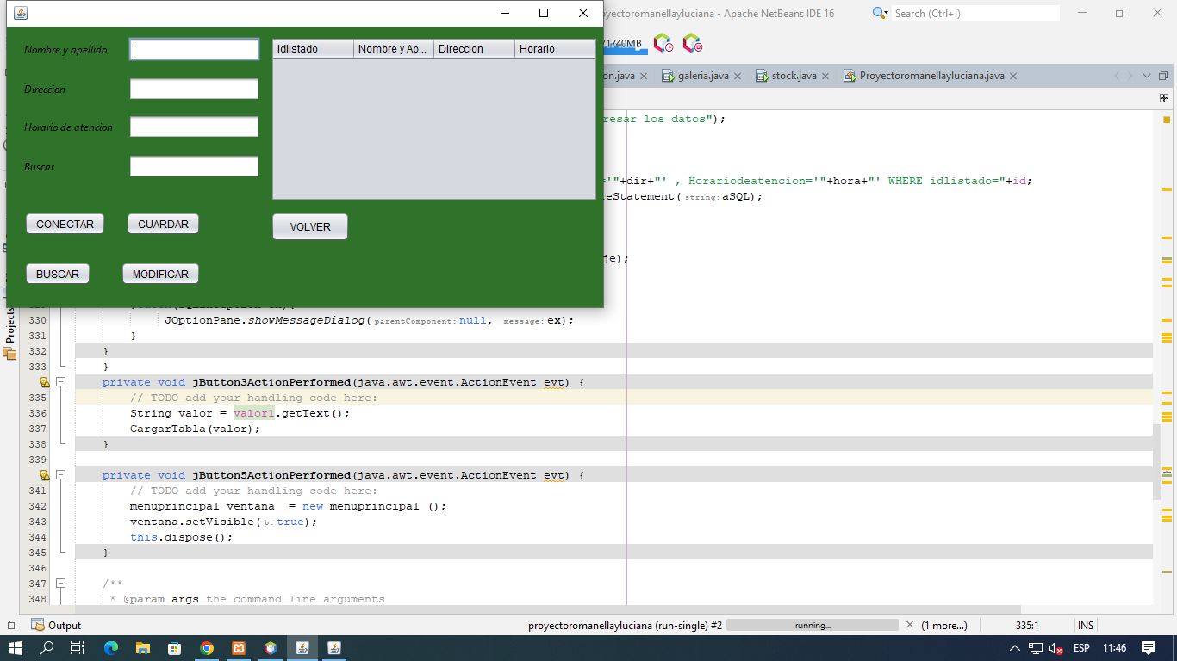

* En el primer botón, **CONECTAR**, se ingresan los diferentes datos de la reserva, los cuales servirán para que el dueñ@ pueda tener un registro de las diferentes personas que visitarán el negocio. Al hacer Clic te saldrá una ventana emergente.

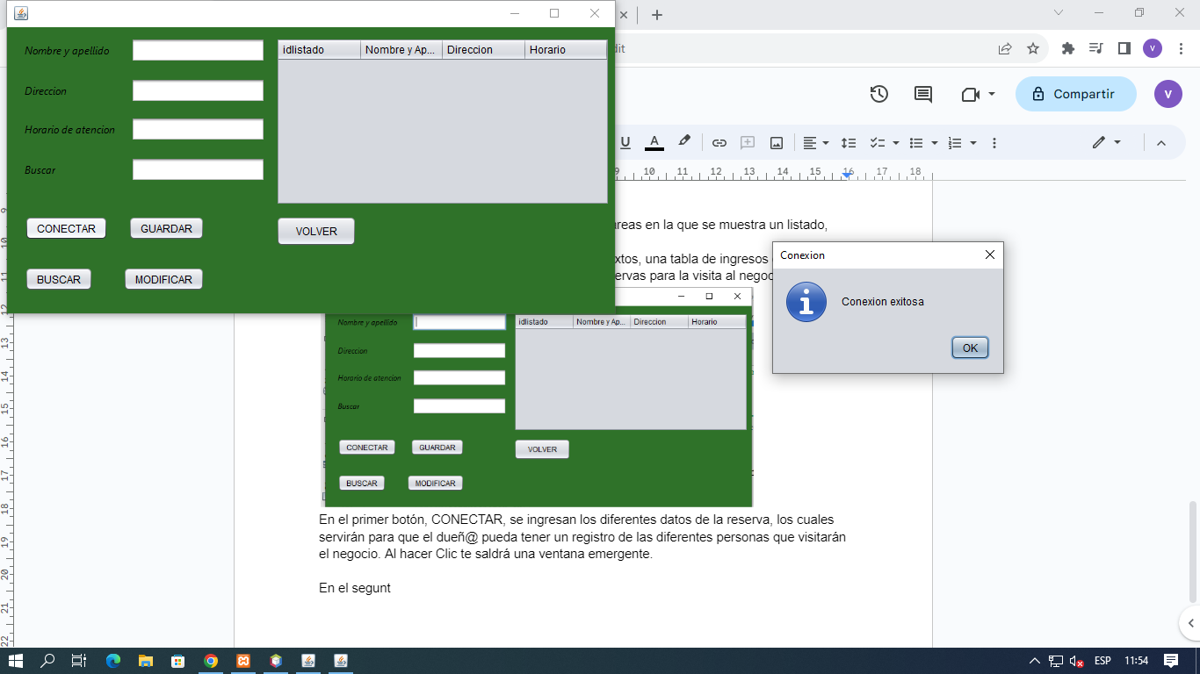

* En el segundo botón, **GUARDAR**, al clickear se guardarán los datos en la base de datos y te aparecerán dos ventanas emergentes.

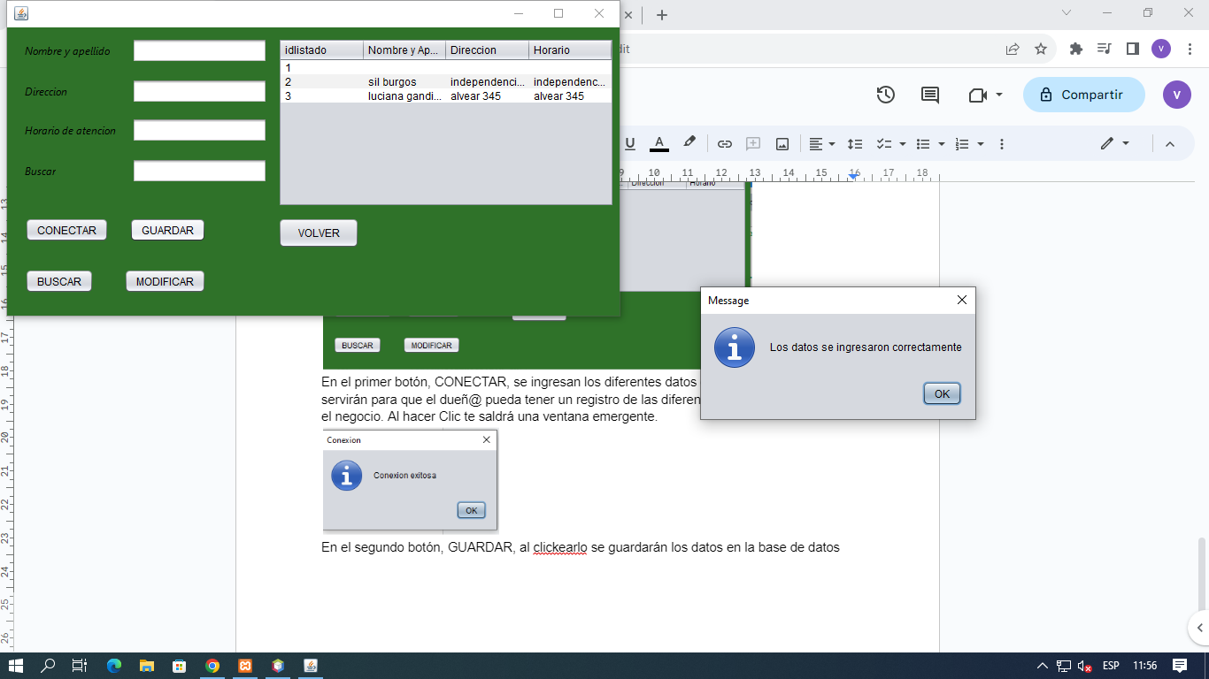

* En el tercer botón, **BUSCAR**, podremos ingresar en el campo de texto de buscar lo que deseamos hallar y automáticamente luego de hacer clic en el botón buscar se buscará en la base de datos. Después, se podrá visualizar en la tabla, conectada directamente con la base de datos, lo que se quería ver.

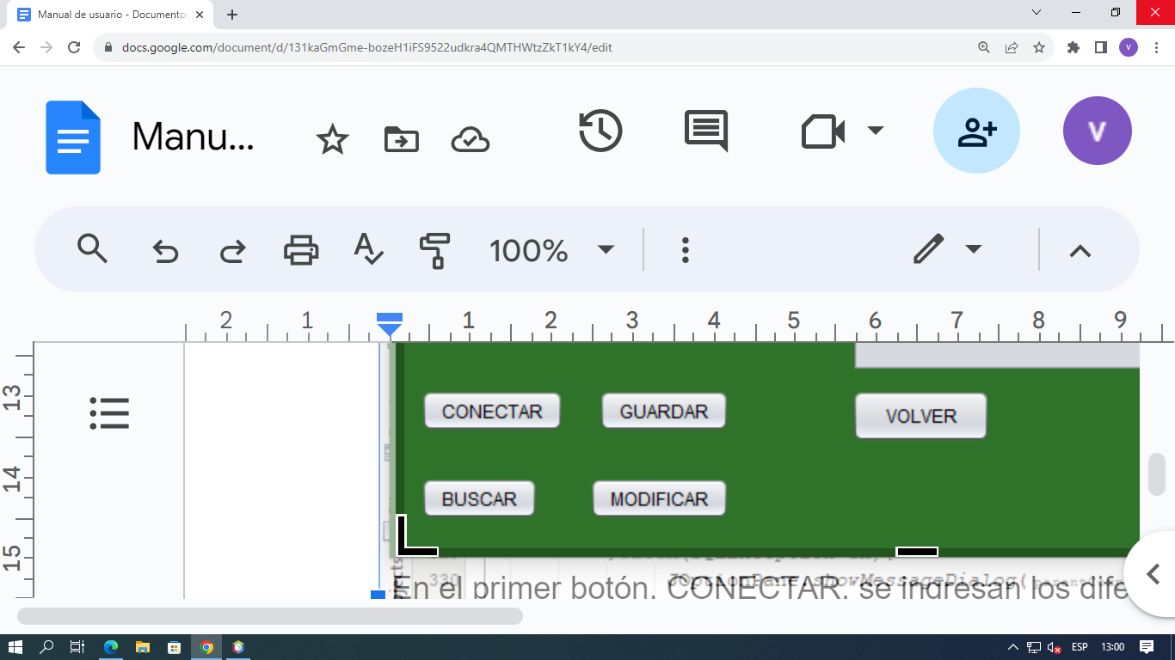

* En el cuarto botón, **MODIFICAR**, en este se debe dirigir con el cursor del mouse a la tabla en la que se visualizan los datos y se hace clic en algún dato, para luego clickear en alguno de los campos de texto y modificar. Para finalizar con la modificación haremos clic en este botón.



* En el quinto y último botón, **VOLVER**, al presionar este volvemos al menú principal.



En el **MENÚ PRINCIPAL**, específicamente en la barra de tarea, en la parte de galería. 

Al hacer clic nos llevará a una galería en la que se mostrarán algunos productos.

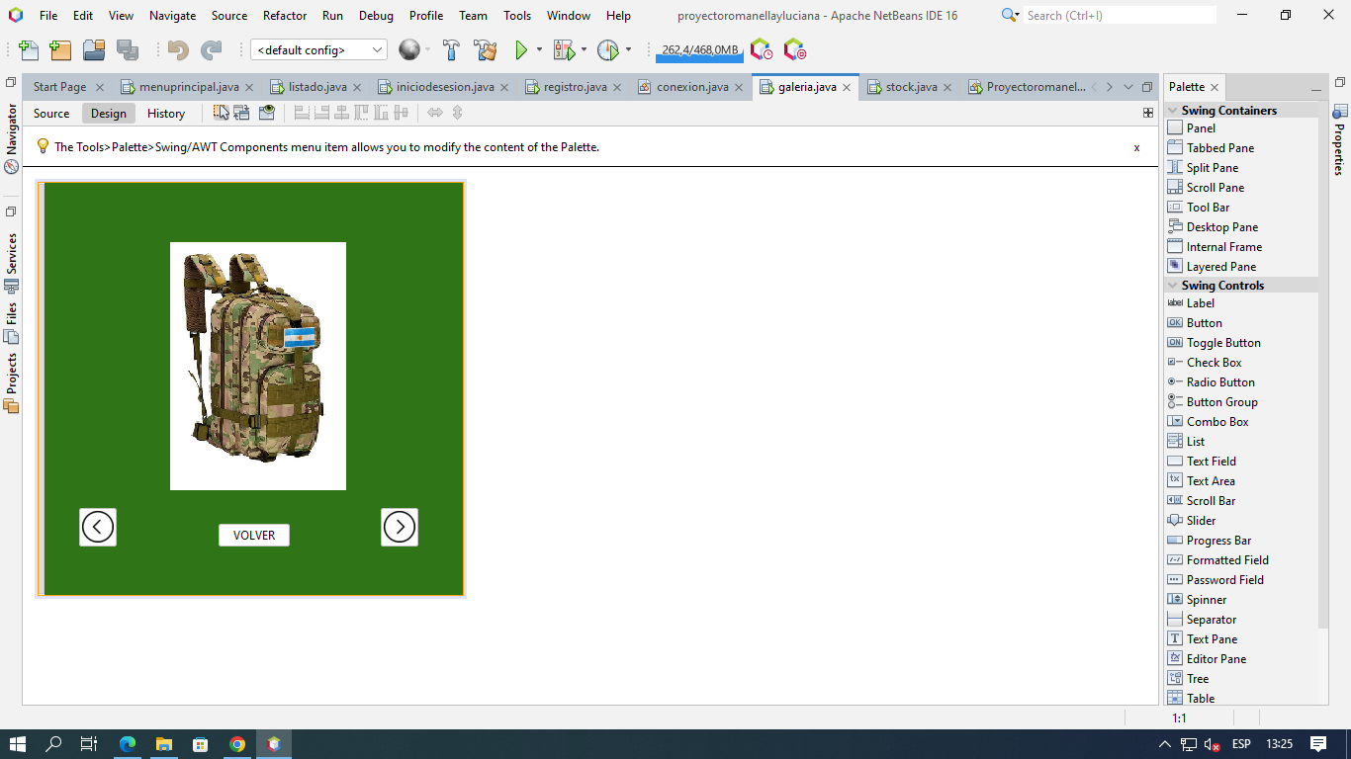

A los costados de la imagen hay dos botones que nos llevarán a la siguiente o a la anterior imagen.

Cómo se puede ver hay un botón el cuál si hacemos clic nos llevará de vuelta al menú principal.